Ampliando la red en todo el mundo
B&R inaugura su oficina en Singapur
B&R ha inaugurado su filial número 25 en Singapur La oficina ubicada estratégicamente dará servicio a toda la región del Sudeste de Asia, y será dirigida por el Director General Mark Meng.
"En los últimos años hemos creado un sólido grupo de socios en esta región, y nos hemos posicionado bien en nuestros mercados objetivos. Es el momento adecuado para reforzarlo con un nuevo y prometedor inicio," comenta Meng que ya estaba al cargo de la región del Sudeste de Asia durante los últimos años. Además de la propia ciudad, B&R Singapur también se hará cargo de los países de los alrededores. El objetivo principal se centra en Malasia, Tailandia e Indonesia, ya que ambas tienen una creciente industria de fabricantes de maquinaria que intentan llegar al mercado global.
Soporte totalmente localizado
B&R Singapur inició su actividad con un equipo completo de desarrolladores de negocio, ventas, soporte técnico y de aplicación. "Nuestros clientes, así como los socios, se beneficiarán de nuestro sólido equipo de soporte local," dice Meng. "Vamos a agilizar la gestión de soluciones que influyen en las tecnologías de automatización integrada y alta escalabilidad, y ayudar a nuestros fabricantes de maquinaria a conseguir sus objetivos empresariales compitiendo al mismo tiempo en el mercado global".

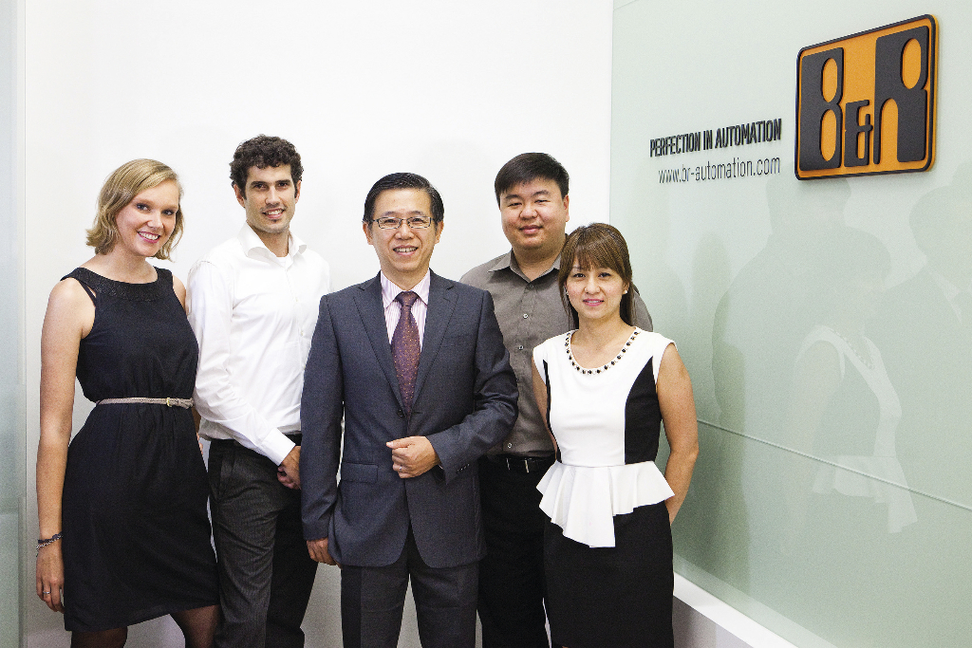
El equipo de B&R Singapur dará servicio a toda la región del Sudeste de Asia (desde la izquierda): Janina Kazmaier, Daniel Sanchez-Munoz, Director General Mark Meng, Weishun Goh and Grace Toh.
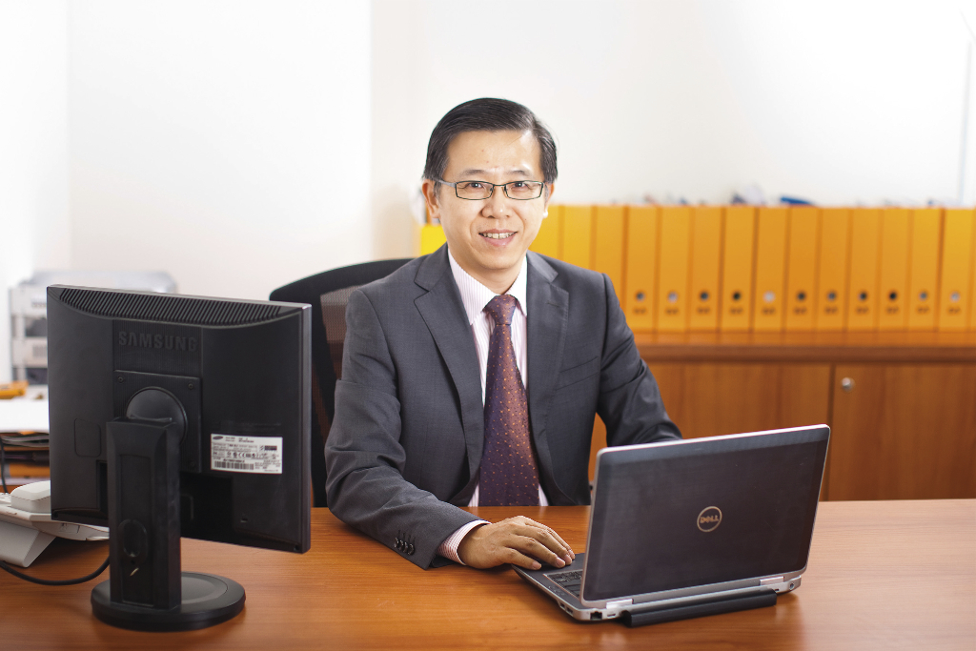
El Director General Mark Meng dirigirá la filial número 25 de B&R en Singapur.

Acerca de B&R
B&R es una innovadora empresa de automatización con sede en Austria y oficinas en todo el mundo. Como líder mundial en automatización industrial, B&R combina tecnología punta con ingeniería avanzada para ofrecer a los clientes, en prácticamente todas las industrias, soluciones completas para automatización de máquinas y fábricas, control de movimiento, HMI y tecnología de seguridad integrada. Con estándares industriales de comunicación de bus de campo como POWERLINK y openSAFETY, además del potente entorno de desarrollo de software Automation Studio, B&R está constantemente redefiniendo el futuro de la automatización. El espíritu innovador que mantiene a B&R al frente de la automatización industrial está impulsado por el compromiso de simplificar los procesos y superar las expectativas del cliente.
Para más información, visite www.br-automation.com.
Si publica esta nota de prensa, por favor envíe una copia a:
Bernecker & Rainer Automatización industrial S.L.U.
Vallsolana Garden Business Park
Camí de Can Camps, 17-19
08174 Sant Cugat del Vallés
Barcelona
o al e-mail: office.es@br-automation.com

